Что такое фашизм?
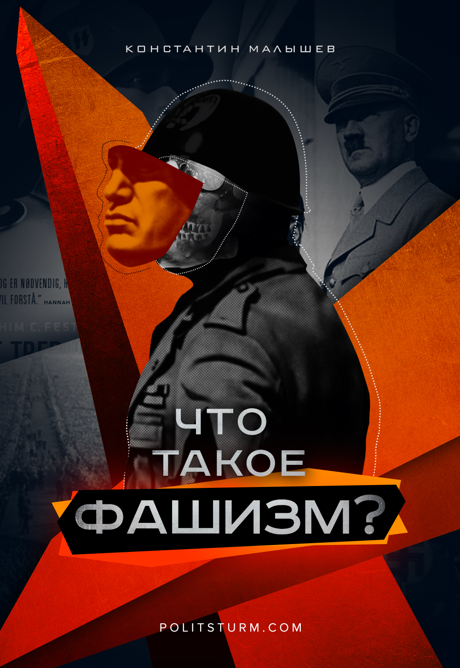

Оригинальная статья
2018-07-05
14 мин. на чтение

Буржуазные историки и публицисты всячески пытаются объяснить происхождение и сущность фашизма. Отвергая классовый подход, игнорируя экономические предпосылки, чураясь исторического детерминизма, они ковыряются в фашистской идеологии, силясь обнаружить в нагромождении бессвязных концепций некую «суть фашизма».
Так например, Роджер Гриффин, один из ведущих буржуазных специалистов по истории фашизма, демонстрирует свою гениальную проницательность, заявляя, что фашизм сам по себе был направлен на «палингенез» (т.е. перерождение) нации или расы, устранение «вырождающихся элементов современной эпохи», что фашизм есть некий аналог политико-культурно-экономического модернизма.
К столь странным выводам он пришёл исключительно на основе анализа идеологической трескотни самих фашистских вождей, которые действительно выставляли фашизм как героическое «преодоление» старого мира всеобщего упадка.
Другие, чуть менее авторитетные буржуазные политологи и историки, такие как Андреас Умланд, Умберто Эко или Стенли Пейн, точно таким же образом пытаются вывести сущность фашизма из его театральной эстетики или агрессивной риторики.
В конечном итоге, фашизм приобретает карикатурные формы набора факельных шествий, зловещих эмблем и бессвязных концепций расового или национального превосходства, спаянного воедино волей некоего «вождя», «сильного человека», который будто бы одним своим желанием выстраивает жуткий тоталитарный порядок.
Естественно, что подобные «изыскания» никак не проясняют ни истинной сущности фашизма, ни его происхождения, ни его внутренних связей, и направлены они главным образом на то, чтобы отбелить породившую фашизм капиталистическую систему, чтобы доказать, что фашизм противоречит «здоровому» либеральному обществу, что это «эксцесс» истории, который не повторится.
Между тем фашизм, согласно наиболее емкому марксистскому определению Г.Димитрова, ничто иное как

«открытая террористическая диктатура наиболее реакционных, наиболее шовинистических, наиболее империалистических элементов финансового капитала… Фашизм — это не надклассовая власть и не власть мелкой буржуазии или люмпен-пролетариата над финансовым капиталом.
Фашизм — это власть самого финансового капитала. Это организация террористической расправы с рабочим классом и революционной частью крестьянства и интеллигенции. Фашизм во внешней политике — это шовинизм в самой грубейшей форме, культивирующий зоологическую ненависть к другим народам.»
Фашизм – это полное и последовательное выражение тенденций капитализма в его империалистической стадии. Раз за разом он возникает в самых различных странах по мере углубления кризиса.

// Как и когда капитализм приходит к фашизму?
Эпоха раннего капитализма, экономически характеризовавшаяся свободной конкуренцией, в политическом плане выражалась в развитии парламентаризма. В результате борьбы различных буржуазных групп создавался общий классовый интерес капиталистов и их общая классовая политика.
Переход капитализма в последнюю стадию находит своё политическое отражение в постепенной ликвидации основ буржуазной демократии. Для империализма – последней стадии капитализма – характерны концентрация капитала в руках узких монополистических и финансовых групп, устранение свободной конкуренции, чрезвычайное обострение противоречий между буржуазными государствами.
Происходит фашизация общественной и политической жизни. Снижается роль парламента и других органов представительной демократии. Даже названия различных буржуазных партий выступают пустыми отсылками к прошлому. Их программы становятся похожими друг на друга и уходят на задний план, парламентские дебаты приобретают упрощённый характер и сводятся, главным образом, к наделению исполнительной власти широкими полномочиями. Часть функций парламента переходит непосредственно к государственному аппарату, сращенному с крупнейшими монополистическими центрами. Собственно, они и направляют государственную политику.
Вследствие этого государственный аппарат получает невиданные ранее возможности подавления эксплуатируемых классов ради более эффективного удовлетворения интересов крупнейших монополий в условиях экономического кризиса. Монополии теснейшим образом срастаются с государственным аппаратом и контролируют подчас не только его экономические и регулирующие функции, но и внешнюю политику, приобретающую всё более агрессивный тон в связи с обострением противоречий между империалистами.
Помимо сведения к нулю обанкротившегося парламентаризма и расширения государственно-монополистической организации промышленности и финансов, этот период так же характеризуется усилением могущества репрессивного аппарата, предназначенного для подавления недовольства разоряемого крупным капиталом пролетариата и мелкой буржуазии.
Буржуазия стремится погасить экономическое недовольство трудящихся и насаждает идеи общности «национальных интересов» богатых и бедных, необходимости классового сотрудничества, чрезвычайной важности сохранения народного единства в этот тяжёлый момент.

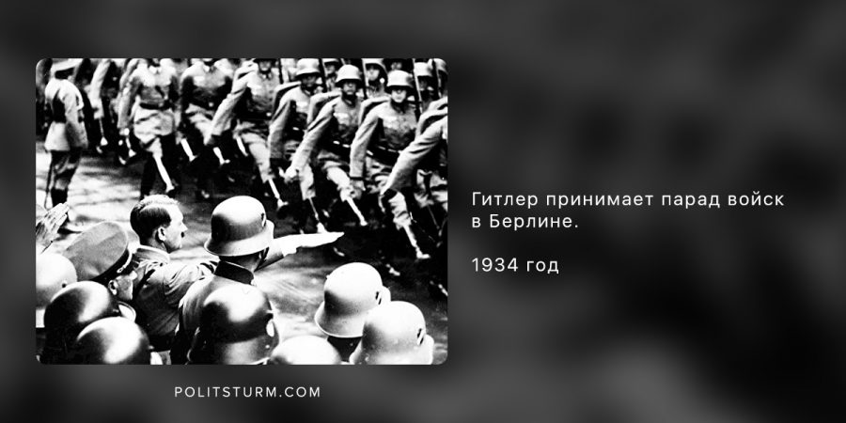
Важным элементом является милитаризация экономики и общественной жизни, направленная на подготовку войны. В войне погибающий капитализм видит решение своих проблем.
Таким образом, фашизация есть всеобщая тенденция монополистического капитализма, внутренне присущая абсолютно любому империалистическому режиму. Какую бы современную страну мы не взяли, везде мы можем увидеть фашизацию на разных этапах её развития.
Повсеместно парламентаризм теряет своё влияние, повсеместно происходит процесс милитаризации, повсеместно растёт эксплуатация трудящегося населения и укрепляется роль полицейских органов, направленных на подавление недовольства рабочих масс. Это объективный процесс, проистекающий из экономических условий терпящего крах капитализма.

// При каких условиях происходит качественный скачок от фашизации к фашизму?
Прежде всего, фашизм присущ наиболее слабым звеньям капиталистической цепи – тем странам, где классовая борьба угрожает основам капитализма, где без насильственного политического переворота монополии не способны более подчинять себе всю политическую жизнь. Каковы характеристики подобной ситуации?
В условиях всеобщего кризиса капитализма происходит процесс распада прежних социальных отношений: разоряются широкие слои мелкой буржуазии, усиливается эксплуатация, идёт обнищание трудящихся. Всё это вызывает масштабное недовольство, сопровождаемое увеличением протестной активности масс.
В момент, когда монополистический капитал теряет возможность обеспечить стабильный уровень эксплуатации мирным путём, происходит резкий переход к открытым формам буржуазной диктатуры – фашизму. То есть, речь идёт о вызревании классической революционной ситуации, ответом на которую является фашистский переворот.
Здесь стоит затронуть наличие субъективного фактора революционной ситуации – коммунистической партии.
Существует мнение, наиболее развернуто высказанное буржуазным историком Эрнстом Нольте и в том или ином виде повторяемое другими защитниками буржуазного класса, что фашизм порождён коммунизмом, что фашизм есть реакция на деятельность коммунистической партии и что без коммунистической партии фашизм якобы даже бы не возник. Мол, безумные коммунисты породили фашизм, вокруг которого сплотились мещане и «крепкие хозяйственники», намеренные предотвратить кровавую анархию.
Фашизм действительно является последним инструментом спасения капитализма перед лицом революционной угрозы. Но эта угроза появляется не столько из-за коммунистической партии, сколько из-за прогресса производственной техники и роста классовых противоречий.
Именно эти факторы подрывают капиталистическую стабилизацию, именно на их временное устранение – с помощью разрушения производительных сил и подчинения пролетариата и бунтующей мелкой буржуазии – направлен фашизм.

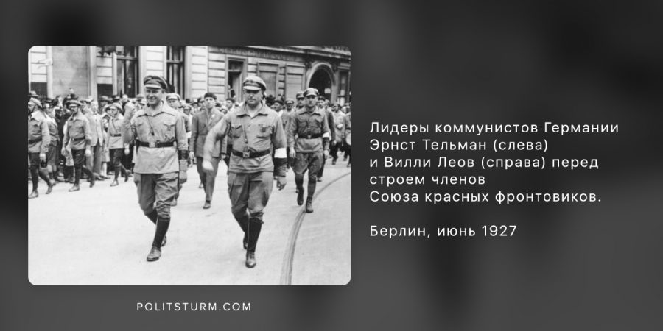
Коммунистическая партия, выражающая интересы рабочего класса и нацеленная на захват политической власти, несёт особую опасность для буржуазного строя. В ходе фашистских переворотов первыми под удар реакции попадают именно коммунистические организации – единственные, кто потенциально способен превратить революционную ситуацию в революцию.
Там, где коммунистические партии реально направляют пролетариат, где коммунисты ведут решительное наступление на реакцию, где партия рабочего класса реально грозит свалить капиталистический строй и представляет собой реальную силу – там фашизм терпит крах, разбиваемый ответными ударами идущего к социализму пролетариата.
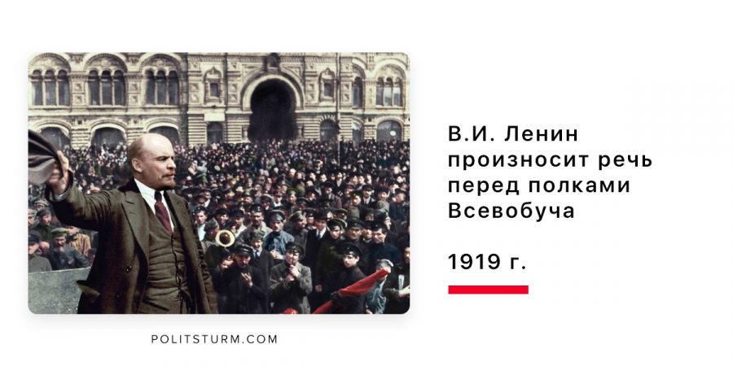
Так произошло в Российской республике, где объединённые вокруг Коммунистической партии большевиков рабочий класс и крестьянство сорвали все попытки буржуазии установить террористическую диктатуру ради спасения капитализма.
Точно так же в 1934 году усилиями Французской коммунистической партии был сорван т.н. «Марш на Париж» полчищ де Ля Рокка («Огненные кресты»), когда после серии огромных антифашистских демонстраций под руководством коммунистов «демократическое» правительство, готовившееся по примеру Италии и Германии передать власть в руки фашистов, было вынуждено предпринять меры по разгону реакционеров.
Там же, где охваченный революционным брожением рабочий класс дезориентирован и дезорганизован, где коммунистическая партия, несмотря на явно выгодные условия, не способна сплотить вокруг себя трудящиеся массы и повести их к победе, там фашизм переживает полный и безоговорочный триумф.

// Почему фашизму удаётся побеждать и что делать?
Здесь мы вплотную подходим к той роли, которую в процессе фашизации играет социал-демократия. Социал-демократия, реформизм различного толка, буржуазные «рабочие» партии и организации непосредственно работают над разложением пролетариата и его идеологии.
Проталкивая в массы «классовый мир», запугивая трудящихся ужасами гражданской войны, призывая к сохранению общественного (т.е. буржуазного) порядка, борясь против «провокаторов» (коммунистов) и упирая исключительно на экономическую борьбу, социал-демократы идеологически обезоруживают рабочий класс, нивелируют его революционную энергию, одновременно подготавливая почву для полного его разгрома.
Таким образом, к наиболее острому, переломному моменту революционной ситуации пролетариат подходит совершенно подавленным и неспособным ответить на выпады реакционеров и фашистов.
История подтверждает это: в Германии, Италии, Австрии, Латвии и Польше фашизм пришёл к власти благодаря предательской «миролюбивой» политике социал-демократов, сдерживавших напор пролетариата и боровшихся против влияния Коминтерна. В последнем случае наиболее вопиющими примерами являются Германия и Польша, где военизированные организации социал-демократических партий – «Железный Фронт» и «Рабочая Милиция» соответственно – осуществляли прямые атаки на коммунистов под лозунгами «защиты свободы и демократии»; в Польше социал-демократические боевики и вовсе оказали прямую поддержку фашистскому режиму Юзефа Пилсудского в 1926 году.
Отнюдь не случайно, что третий Интернационал в ходе анализа «успехов» социал-демократов квалифицировал данное течение как «социал-фашизм». Точно так же не является случайным то, что абсолютно вся якобы социалистическая демагогия фашизма («забота» о человеке труда, бичевание «общественных паразитов», фальшивая высокопарная антикапиталистическая риторика) позаимствована у социал-демократии.
С помощью социал-демократической словесной каши, сдобренной иллюзиями «надклассового государства» и «классового единства», фашизм создаёт собственную социальную базу «национальной революции», куда входят разоряющиеся слои мелкой и средней буржуазии, деклассированные элементы и часть бедствующего рабочего класса.

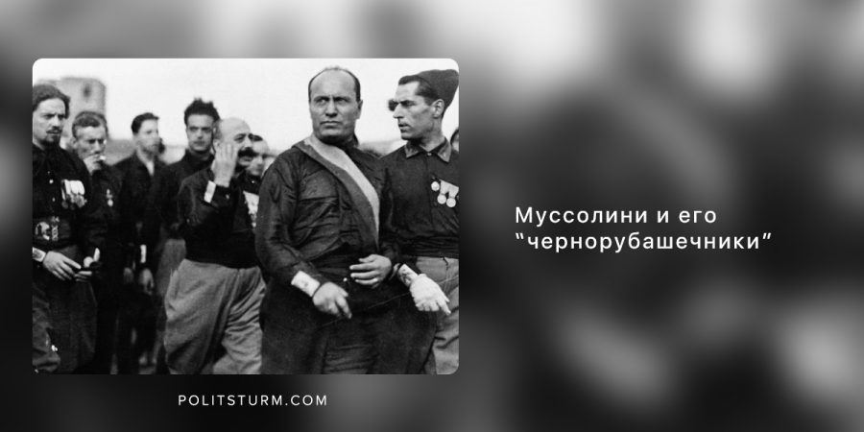
Из таких наиболее энергичных элементов, потерявших голову в условиях крушения социальной структуры, буржуазия сколачивает всевозможные организации, группировки и банды, выступающие в качестве добровольных помощников буржуазной диктатуры. Говоря об итальянских сквадристи, немецких штурмовиках, финском шюцкоре, латышских айзсаргах, латиноамериканских «эскадронах смерти» или турецких «бозкуртах», мы имеем в виду одно и то же.
Не стеснённые никакими законами, номинально «самостоятельные», подобные формации исполняют самую чёрную работу по «поддержанию порядка» – режима капиталистической стабилизации. С другой стороны, они играют роль буржуазных агитаторов, призванных социально-патриотической болтовнёй окончательно развалить уже изрядно потрёпанный социал-демократами пролетарский лагерь.
Заметим, что наиболее широкий размах деятельность таких добровольных помощников буржуазии приобретает в самые острые периоды революционного натиска, когда господствующий класс уже не может полностью рассчитывать на «профессиональных» хранителей капиталистического порядка – полицию и армию, которые так же подвержены разложению в период всеобщего кризиса.

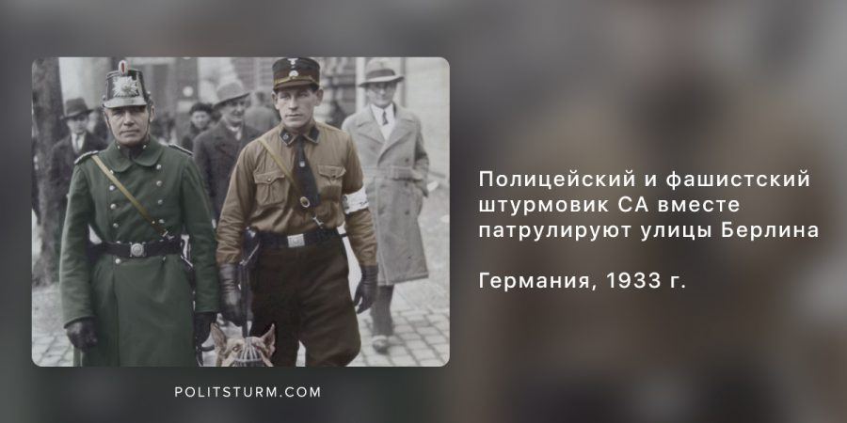
Именно тогда в бой вступают оголтелые фашистские “молодчики”, которых буржуазия зачастую пускает в расход как отработанный материал, оставляя в качестве резерва лишь наиболее разумных и покладистых. Борьбу с мелкобуржуазными радикалами внутри фашистского движения, несущими потенциальную опасность капиталистической стабилизации, мы можем наблюдать в той или иной мере практически повсеместно.
Где-то эта борьба приобретала характер сплошного погрома: немецкая «Ночь длинных ножей», преследование венгерской «Партии скрещенных стрел» со стороны фашистского режима Хорти, разгром португальского «Национал-синдикалистского движения» правительством Салазара, перманентное бичевание правительством Пилсудского членов «Лагеря великой Польши» и других ультраправых организаций вплоть до окончательного разгрома в начале 30-х, ликвидация режимом Варгаса бразильского «Интегралистского действия» в 1937, уничтожение турецких «Серых волков» фашистской хунтой Кенана Эврена в 1980-81 и т.д.
Где-то буржуазия наносила более мягкие удары – как в случае с чилийской организацией «Родина и свобода», принудительно распущенной после переворота 1973 года или с индонезийским «Союзом студенческого действия», распущенным фашистской хунтой Сухарто в 1966).
А где-то, как в странах Латинской Америки во второй половине XX века, буржуазии так и не удалось добиться необходимого уровня стабилизации режима, в связи с чем всевозможные добровольческие фашистские эскадроны исполняли роль резервного ополчения в борьбе с перманентно довлеющей революционной угрозой.

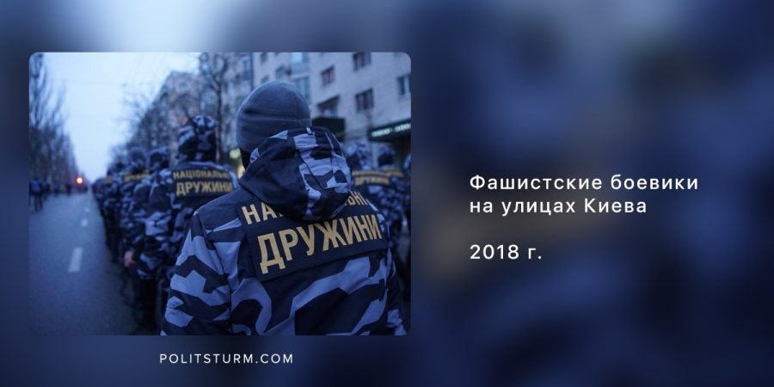
Наконец, отличительной и яркой чертой фашистской практики является милитаризм. Фашизм открыто провозглашает одним из своих столпов агрессивный экспансионизм, прикрываемый обычно миссионерскими идеями самого низкого пошиба и патриотической истерикой по поводу «восстановления исторической справедливости».
Клише «фашизм – это война» остаётся верным, поскольку капитализм в стадии умирания не находит иного способа продлить своё существование кроме массового уничтожения продуктов и средств производства, осуществляющегося в рамках кровопролитного передела уже давным-давно освоенного мирового рынка.
Само собой разумеется, что укрепление агрессивного милитаризма ведёт к укреплению роли профессиональных вооружённых сил в общественной жизни. Сама армия, верхушка которой экономически привязана к господствующему классу, отвечает на это внимание полной взаимностью. Более того: в «развивающихся» капиталистических странах, там, где буржуазия не способна выдвинуть политических вождей для спасения капитализма, именно армейское командование берёт на себя ответственность за поддержание «порядка» с помощью фашистского переворота.
Примеров тому масса: греческая хунта черных полковников, неоднократные перевороты турецкой военщины, индонезийская клика генерала Сухарто, устроившая в стране форменную бойню в 1966, бесконечная смена у руля страны боливийских генералов в течение 1960-1980-х годов, пресловутый Пиночет и целый паноптикум его клонов, таких же «горилл» в странах Латинской Америки, индокитайские военные хунты 60-70-х годов и т.д.
Таковы вкратце особенности фашизма, характерные для любой его формы вне зависимости от названия. Национал-социализм, фалангизм, гвардизм, демократический цесаризм, хунгаризм, салафизм, хиндутва, кодоха и тому подобные идеологические течения, несмотря на поверхностные национальные различия, преследовали и преследуют одну и ту же цель: спасение погибающего капиталистического строя, усиление эксплуатации трудящихся, обуздание революционной энергии пролетариата, подготовку к войне. Именно в этом заключается суть фашизма.
История показывает, что буржуазия в качестве предлога для установления своей открытой террористической диктатуры использует даже антифашистскую повестку, строя из себя «защитницу демократии»: так, например, уже упоминавшийся господин Пилсудский установил в 1926 году в Польше фашистский режим, названный им «военной демократией», которая якобы защищала демократию вообще от наступления польского же фашизма; точно такое же положение сложилось в Эстонии, где под предлогом борьбы с усиливающимся фашизмом «вапсов» («Лиги ветеранов освободительной войны») в 1934 году была учреждена фашистская диктатура Пятса.
За фасадом пустых слов о боге, нации, родине, справедливости и даже антифашизме всегда скрывается одна и та же суть.
Таким образом, фашизм не является «эксцессом». Это не результат воли «злого гения», обманывающего миллионы и не трагическая случайность истории. Фашизм есть вполне логичный и закономерный продукт развития противоречий капиталистической системы эпохи заката, наиболее полно выражающий её реакционные тенденции и отвечающий интересам господствующего класса капиталистов.


Класса, который сегодня одной рукой вытирает фальшивые слёзы, печалясь об «ужасах фашизма», а другой рукой развязывает агрессивные войны, насаждает самую чёрную реакцию и религиозно-мистическое мракобесие, душит рабочий класс, стремясь выжать из него максимально возможную прибыль, уничтожает остатки буржуазной «представительной демократии», одно за другим ликвидирует завоевания пролетариата в социально-экономической сфере, неустанно вводит репрессивные законы, наделяя всё большими полномочиями разросшийся полицейский аппарат.
Надежды на то, что эта ситуация рассосётся сама собой нет, поскольку противоречия, порождающие фашизм, проистекают из самого капиталистического способа производства.
Этот экономический строй превратился в тормоз общественного развития и только фашизация со всеми её моментами – милитаризмом, полицейщиной, обскурантизмом, тенденцией к диктатуре узкой клики богачей – спасает современную экономическую систему от полного коллапса. Эти реакционные явления по мере углубления всеобщего кризиса будут только нарастать, прорываясь в наиболее слабых звеньях в форме открытого фашизма.

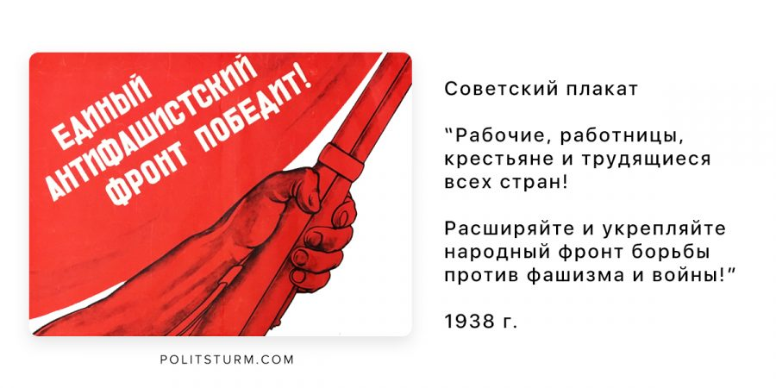
Лишь организованный пролетариат, осознающий свои классовые интересы и готовый к классовой борьбе во всех её формах, способен встать на пути стремительной фашизации, как минимум ударить по рукам совершенно ошалевшим от безнаказанности капиталистическим людоедам и в конечном итоге повести трудящихся по пути подлинной и окончательной победы над фашизмом и той системой, которая фашизм порождает.
Только пролетариат, на принудительном труде которого держится само здание капитализма, является единственной силой, способной покончить с ним, стряхнув в пропасть истории паразитов, готовых во имя своего процветания сжечь в огне войны и фашистского террора миллионы людей.
Никакого другого пути не существует.

Оригинальная статья

